
«Геосветофор-6»
Задания на ноябрь
Ответы принимаются до 30 ноября в письменном виде (каб. 405) или в электронном виде. Надо послать письмо по адресу 11040293@mail.ru с пометкой в письме "Геосветофор-6_ноябрь_Ф.И ученика_класс". Система баллов накапливается, каждые 10 баллов превращается в отметку «5» в журнал. Желаю удачи.
Красный вопрос: (максимальный балл 5) Найдите на земном шаре параллель, которая пересекает территории* наибольшего числа стран с монархической формой правления (страной управляют короли, шейхи, султаны, королевы и т.д.). Укажите её широту. Попытайтесь опираясь выдвинуть предположение, почему именно эта широта на Земле оказалась на сегодня самой монархической.
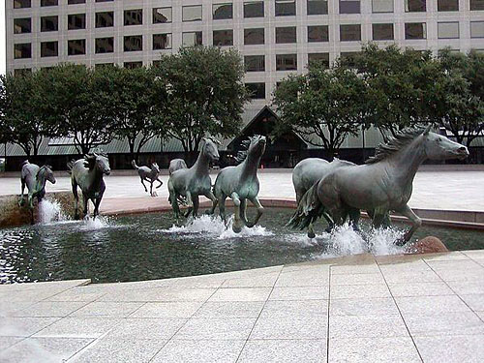
Желтый вопрос:
Вот даже памятник бегущему табуну лошадей поставили. Но где?
Укажите причину установки памятника именно в этом городе? Кто скульптор памятника?

Зелёный вопрос (за каждый верный ответ 0,5 балла, максимальный балл-2). Экстремальными для Земли значениями некоторых метеорологических величин характеризуются точки со следующими координатами:
- 78º ю.ш. 107º в.д.
- 25º с.ш. 91º в.д.
- 33º с.ш. 14º в.д.
- 20º ю.ш. 70º з.д.
Как вы думаете, какие это 4 метеорологические величины?

